**大型综合专场双选会举办地点“大学生就业之家”、**

**北京高校毕业生就业指导中心地图**

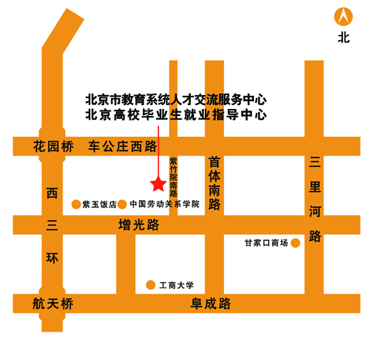

**乘车路线：**

（1）乘坐地铁6号线或9号线到白石桥南站下车，在G口出，西行至十字路口（紫竹院南路）向南100米即到；

（2）乘坐27、61、86、118、202、392、653、701路公交车到外文印刷厂站下车，西行100米，十字路口（紫竹院南路）向南100米即到；

（3）乘坐73路公交车到增光路站下车，东行50米，丁字路口（紫竹院南路）路口向北200米即到。